2020届应届毕业生英语测试
视频录制及上传流程

重要提醒：
- 请每位考生参加至少一次配套的英语模拟考试，并完成人脸识别、视频录制、压缩、上传全流程，以检查并配置软硬件环境，保证正式考试。
- 考试视频须在考试结束时间后24小时内提交，一经上传，不得修改。未按规定时间提交者视为放弃考试。

一、视频录制
1.考试形式为网上闭卷考试，在电脑客户端完成考试的同时，利用手机全程录像，考试结束后需将录像上传云端；
2.智能手机一部，需有足够电量及存储空间（建议不少于15GB）进行考试过程录制；
3.考生自行准备考试场所，考试环境相对安静和独立；
4.考前务必将手机设置为呼叫转移模式或飞行模式，并退出微信、QQ等相关程序，确保考试录制过程不中断；
5.可以使用手机支架，或其他方式固定摄像角度。视频录制要完整录制整个考试过程，本人全程出镜且不得中断录制，无关人员不得在考试区域内出现，否则视为违规；
6. 需将视频清晰度设置为720P分辨率。

二、视频上传
提醒：推荐使用微信电脑版本绑定公众号，通过电脑上传。
- 考生关注“高校考试材料上传平台”【gh_b71e314a4e76】微信公众号（将于5月11日开放）；
微信公众号二维码：
- 通过微信公众号绑定个人微信，进入视频上传系统；
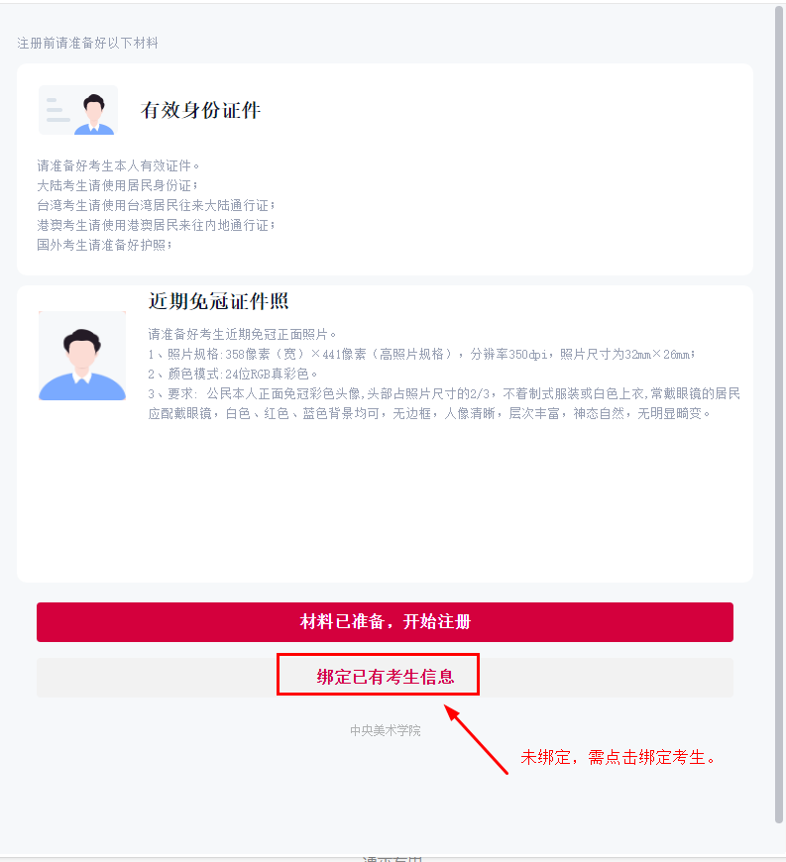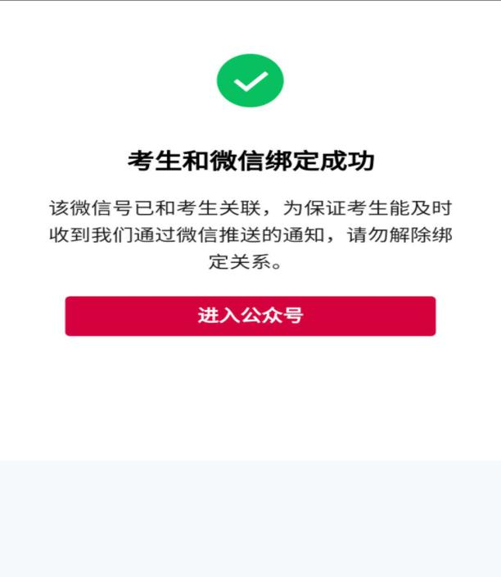
- 进入已绑定考生界面，然后考生选择对应的考试科目。（如果模拟考试，则点击【英语模拟考试】；如果正式考试，则点击【2020届应届毕业生英语测试】）
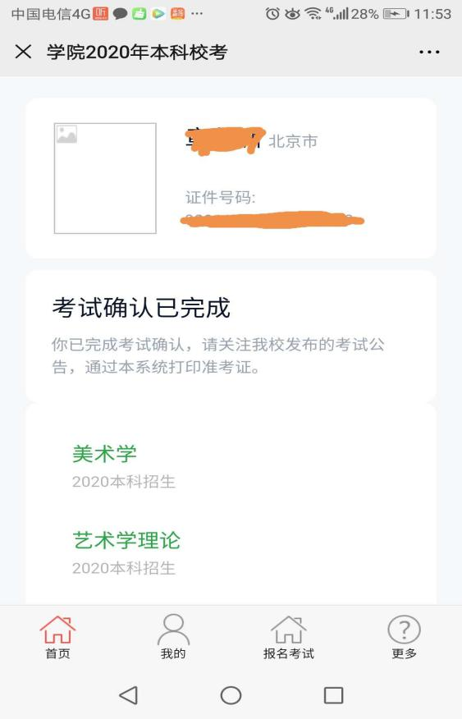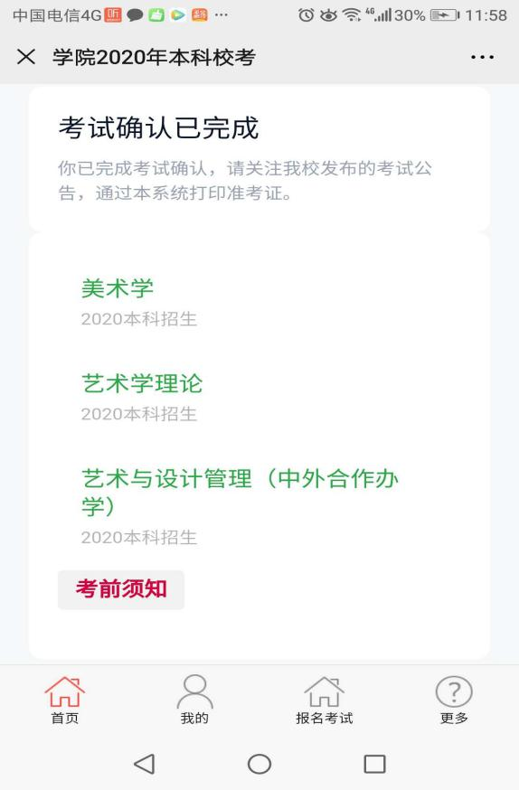
- 视频需按要求压缩至480P（参考《手机视频录制及压缩操作说明》）。然后点击“上传视频”。
- 确认上传开始时间和结束时间，在规定的时间内点击“上传视频”。 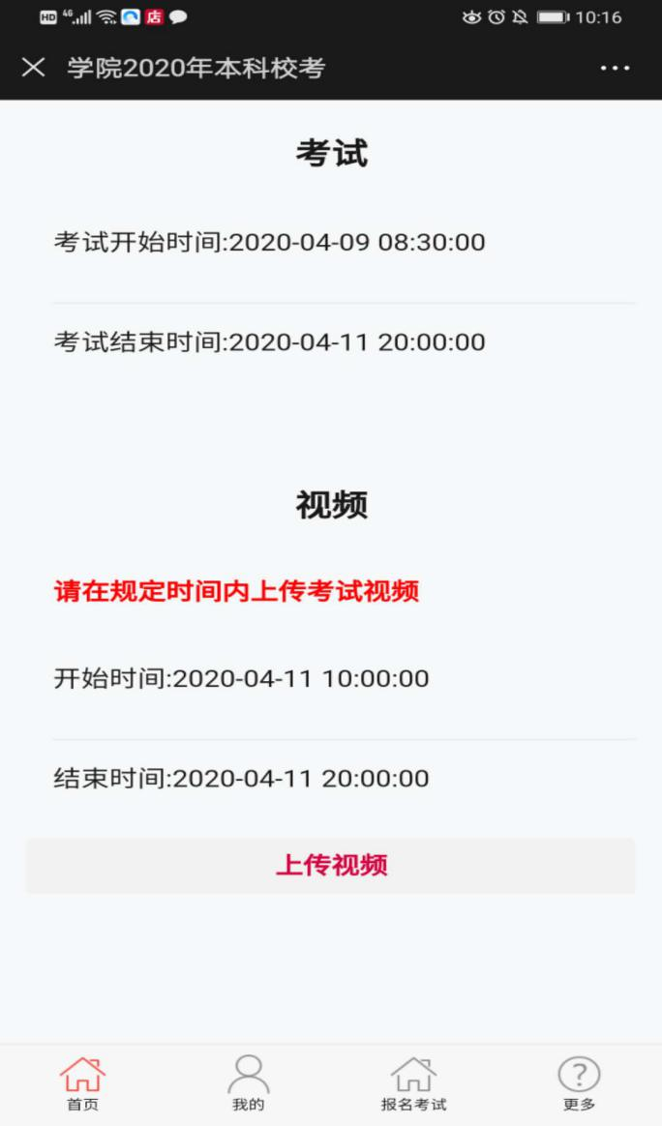
点击“上传文件”后跳转到如下页面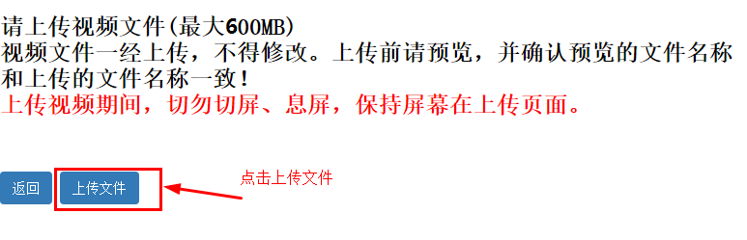
上传中页面：
- 视频只有一次上传机会，重新点击上传按钮会显示“已上传过视频”
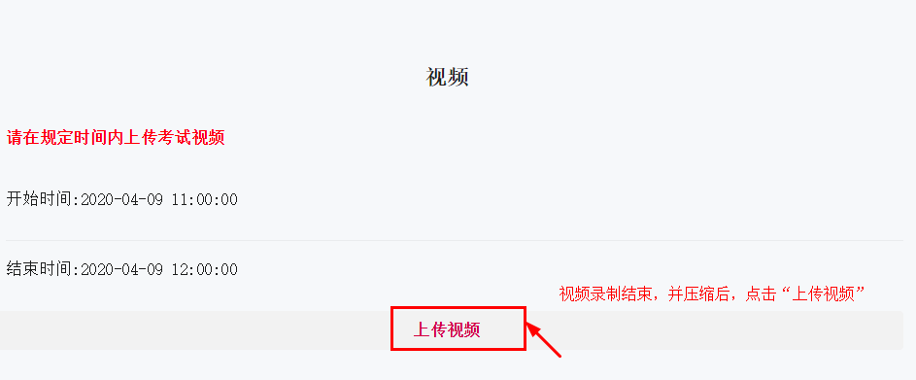
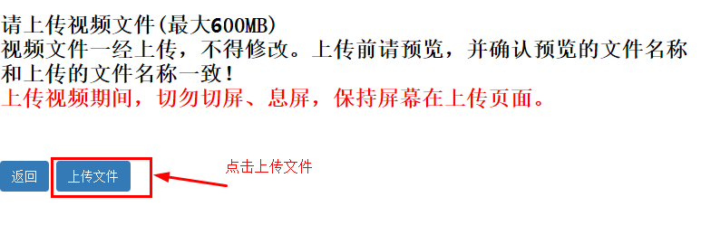

三、考生上传视频常见问题

1.上传过程中卡住了，一直上传不了，怎么办？
答：这个问题是碰到最多的，分几种情况：1、多试几下，跟网络有关系，会出现网络掉包， 可能并发高，多试几下；2、一般都让考生把视频传到电脑，用电脑登微信进公众号报 名系统上传视频，也可以换个手机试下，有时跟手机也有关系；3、要注意选好视频文 件后，有时网络问题传得比较慢，让它自己上传，不要再去一直点了，除非一直卡着不 动，再重新上传。

2.手机上传选不到视频，选文件显示灰色，选了没反应怎么办？
答：上传视频时一般有三个选项：相机、文件、预览，因为选了预览才出现这种情况，显示 灰色选不了，只有选了文件才可以选中视频，而且文件里选视频时可以预览的。

3.压缩完视频无法播放，怎么回事？
答：可以直接上传压缩后的视频，也当留个底，后面再帮忙看下，压缩后视频标准是mp4， 小视频压缩app还可以转换flv、ts、3gp、mkv四种格式，手机可能部分播放格式不支持。

4.苹果手机上传点没反应？
答：苹果手机选好视频上传时会先出来“正在压缩视频”字很小和一条很细的进度条，要等 进度条完了就好了，过程中不要一直乱点。

5.出现白屏怎么办？
答：点击进去可能会出现白屏情况，刷新了再进，也可以换手机或者电脑登微信再进。

6.电脑如何进报名系统操作？
答：用电脑登陆微信，搜索公众号，进公众号报名考试系统，和手机一样操作，需要上传的 文件，可以先传到电脑上再通过电脑上传。

推荐使用微信电脑版本绑定公众号，通过电脑上传。

